Ersätt den här testen med namnet på riktlinjen
Riktlinje avsedd för Region Örebro län och kommunerna i Örebro län

Ersätt den här texten med namnet på riktlinjen
Riktlinje avsedd för Region Örebro län och kommunerna i Örebro län

Författad av: xxxxxxxxxx
Beslutad av: Chefsgrupp för samverkan social välfärd samt vård och omsorg
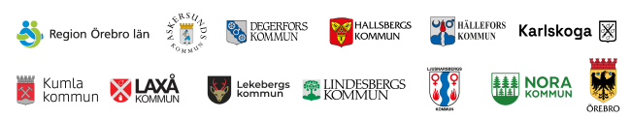
Innehåll
1. Verksamheter som omfattas 4
2. Inledning och syfte 4
3. Definitioner 4
4. Beskrivning – lämplig rubrik här 4
4.1 Komplettera med underrubriker 4
5. Implementering av riktlinjen 4
6. Uppföljning 4
7. Referenser 4
8. Rutiner, checklistor och metoder kopplade till riktlinjen 4

- Verksamheter som omfattas
Vilka verksamheter omfattas av riktlinjen?
- Inledning och syfte
Här ges en kort inledning, vem som gett uppdraget och beskrivning av uppdraget. Syftet med riktlinjen. Finns koppling till övergripande överenskommelse?
- Definitioner
Eventuell beskrivning av begrepp som behöver förtydligas eller förklaras.
- Beskrivning – lämplig rubrik här
Beskriv övergripande hur arbetet ska bedrivas, ramarna för vad som ska göras och vad som görs i samverkan.
  - Komplettera med underrubriker
Text här…
- Implementering av riktlinjen
Beskriv hur riktlinjen ska implementeras i respektive verksamhet.
- Uppföljning
Beskriv hur riktlinjen ska följas upp, när och vem som ansvarar.
- Referenser
Kunskapsunderlag, statistik och andra källor som ligger till grund för arbetssättet.
- Rutiner, checklistor och metoder kopplade till riktlinjen
Uppge eventuella detaljerade rutiner, checklistor och metoder kopplade till riktlinjen.

